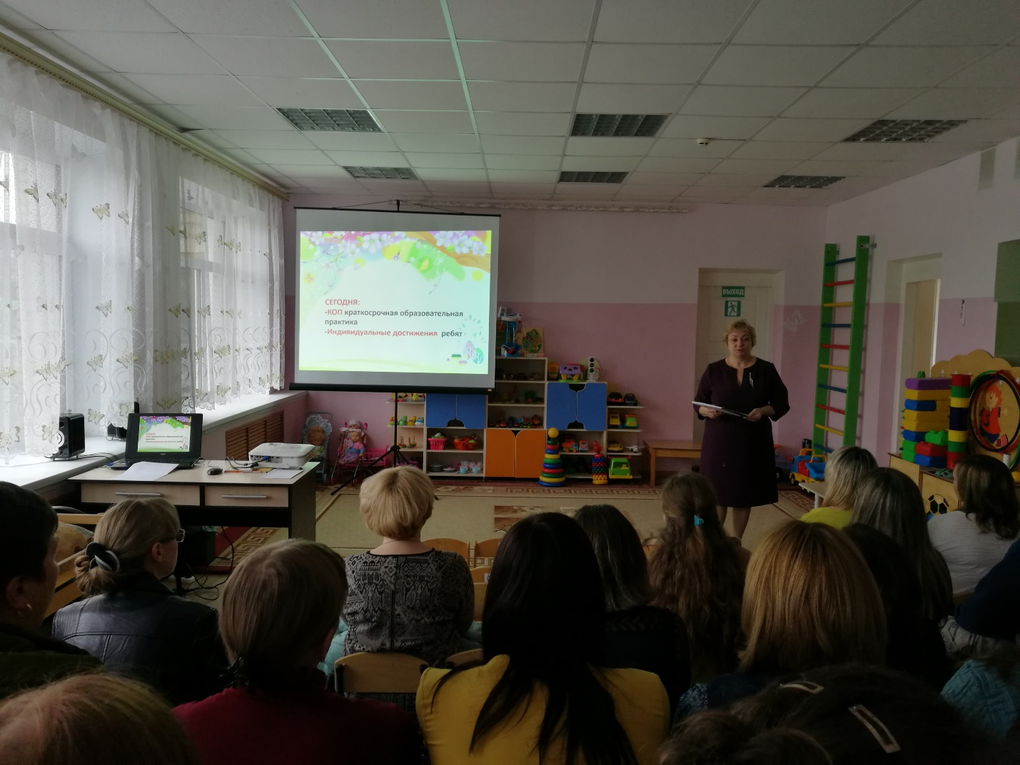

19.04.2018г. в структурное подразделение детский сад МБОУ Бобровская СОШ№3 были приглашены родители воспитанников на необычное общее собрание родителей « Детский сад – вчера, сегодня, завтра», которое прошло в нетрадиционной форме с участием детей. Ещё вчера родители - считались "помощниками" при ДОУ, но сегодня новизна отношений между родителями и ДОУ определяется понятиями "сотрудничество" и "взаимодействие". Мы используем совместные формы взаимодействия детского сада и родителей такие как: досуги, праздники, участие родителей и детей в выставках, конкурсах, проведение собраний в нетрадиционной форме, игры с педагогическим содержанием, организация дней открытых дверей, открытых просмотров занятий, оформление наглядных материалов для родителей, участие родителей в проведении краткосрочных образовательных практиках . Родители стали участниками мастер-классов проведённых педагогами с участием детей, посетили игровые комнаты для просмотра фрагментов краткосрочных образовательных практик, познакомились с достижениями воспитанников. Многие родители были отмечены благодарственными письмами за большую работу по воспитанию детей . Администрация поблагодарила родителей за "сотрудничество" и "взаимодействие" и в будущем надеется на «партнерство» и взаимопонимание.

